东莞理工学院计算机科学与技术学院
实验报告
课程名称：Qt应用程序开发 学期：2026年秋季
实验名称 | 带键盘事件的计算器 |  |  | 实验序号 | 一
姓 名 |  | 学 号 |  | 班 级
实验地点 |  | 实验日期 |  | 指导老师
教师评语 |  |  |  | 实验成绩
一、实验目标：
  - 熟悉Qt Creator开发环境的配置，理解GUI应用程序的基本框架，能熟练使用开发工具进行代码的编写、编译、调试和运行；
  - 掌握UI设计器的使用，能熟练设置各类UI组件的属性；
  - 掌握Qt UI界面布局的原理，能利用各种布局合理安排控件的位置；
  - 理解Qt信号与槽的原理，掌握信号与槽关联函数的使用和槽函数的定义；
  - 掌握键盘事件、输入状态管理和异常输入处理方法，能够分析GUI程序的交互逻辑；
  - 能够合理使用生成式AI或AI Coding工具辅助程序设计，并对生成代码进行验证、调试、修改和完善。
二、实验条件：
系统要求：Windows 64位 或者 Mac OS 或者Linux均可
软件条件：Qt 6.9.2，Git
参考资料：
- https://www.compart.com/en/unicode/
- https://htmlcolorcodes.com/
- https://doc.qt.io/qt-5/qtwidgets-widgets-calculator-example.html
三、实验内容：
设计一个带键盘事件的计算器，可以实现加减乘除运算。本实验允许使用生成式AI或AI Coding工具辅助开发，但学生应对最终程序的正确性、完整性和代码质量负责，具体要求如下：
- 界面设计可参考手机计算器或者Windows计算器，如下图，要求利用UI设计器完成界面组件属性的设置和界面的布局
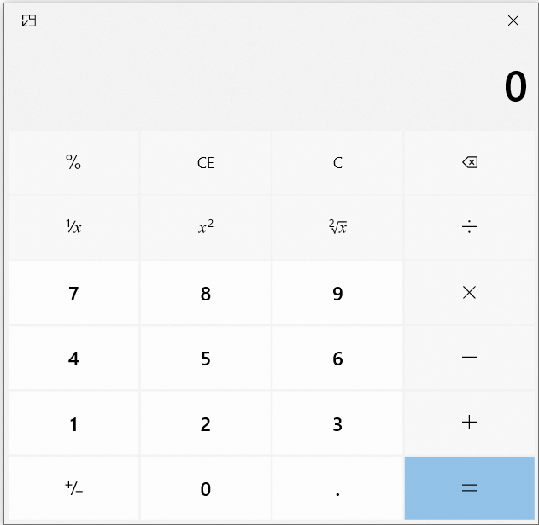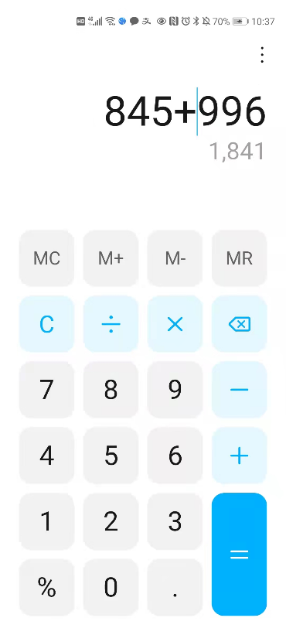
- 计算器基本功能同常用计算器，能完成四则运算、小数输入、退格以及清除等功能
- 要求按键输入时，在窗口能正确显示输入的数据、操作符以及结果，并正确处理连续小数点、连续操作符等异常输入
- 能用键盘代替按键完成计算功能，鼠标输入与键盘输入应保持一致，并尽可能复用同一套处理逻辑
- 需要使用GitHub将代码管理起来，有体现代码迭代、测试和问题修复的过程
- 程序应正确处理除数为0、计算完成后继续输入、连续运算、输入过程中退格、清除后重新计算、鼠标与键盘混合输入等边界情况
- 变量、函数和控件命名应清晰，避免大段重复代码，对关键状态和特殊处理添加必要注释
四、实验步骤及结果
本节按实验要求分成七个部分：界面布局与设计、主要代码与运行结果、按键事件处理、双操作数处理、连续操作与边界处理、样式表与界面优化、键盘事件处理。
（一）界面布局与设计
界面参考 Windows 计算器，整体竖向分为显示区和键盘区两部分：显示区高度固定，键盘区随窗口一起伸缩，窗口放大时按键等比变宽变高，不会在下边留下一大片空白。顶层用一个 QVBoxLayout 把两块竖着拼起来，间距与边距都设为 0。
显示区由一个 QFrame 承载，内部再放一个竖向布局，装着两个控件：上面是右对齐的表达式标签，字号小、颜色灰，用来显示当前算式；下面是只读的单行编辑框，字号大、加粗、无边框，用来显示当前输入的数字或计算结果。这两个控件的焦点策略都设为 NoFocus，否则它们会抢走键盘事件，导致按键计算失效。
键盘区由一个 QWidget 承载，内部用 QGridLayout 排 24 个按键，共 6 行 4 列。第一行是百分号、CE、C 和退格，第二行是 1/x、x²、√x 和除号，第三到第五行是数字 7-9、4-6、1-3 与乘号、减号、加号，最后一行是正负号、0、小数点和等号。所有按键的尺寸策略设为 Expanding、最小高度 56 像素；六行与四列的均分系数在主窗口里用 setRowStretch()/setColumnStretch() 统一设为 1，因为 Qt Designer 的界面里不能直接设置 QGridLayout 的均分系数，只能在代码里补。按键之间的分隔线没有额外绘制，而是把网格间距设为 2 像素、让键盘区的浅灰底色透出来。
控件命名统一采用“类型前缀 + 含义”的方式：按键用 btn 加功能名（如 btnDigit7、btnAdd、btnClearAll），显示控件用 displayEdit 和 expressionLabel，布局用 mainLayout、displayLayout 和 keypadLayout，主要控件与布局见下表。
表 1 主要控件与布局一览
控件 / 布局 | 类型 | 主要属性 | 作用
displayFrame | QFrame | 高度固定 132 px，无边框 | 显示区容器
expressionLabel | QLabel | 右对齐，15 px，灰色 | 表达式栏
displayEdit | QLineEdit | 只读、右对齐、40 px 加粗、无边框、NoFocus | 主显示区
keypadWidget | QWidget | 垂直方向 Expanding | 键盘区容器
keypadLayout | QGridLayout | 6 行 4 列，间距与边距 2 px | 按键网格
btnDigit0～btnDigit9 | QPushButton | Expanding、最小高 56 px、加粗 22 px | 数字键
btnAdd / btnSubtract / btnMultiply / btnDivide | QPushButton | Expanding、蓝色 22 px | 四则运算符
btnEquals | QPushButton | Expanding、蓝底白字 24 px | 等号
btnClearAll / btnClearEntry / btnBackspace | QPushButton | Expanding、浅灰底 16 px | 清除与退格
btnDot / btnNegate / btnPercent / btnReciprocal / btnSquare / btnSqrt | QPushButton | Expanding | 小数点与一元运算
mainLayout | QVBoxLayout | 间距 0、边距 0 | 顶层竖向布局

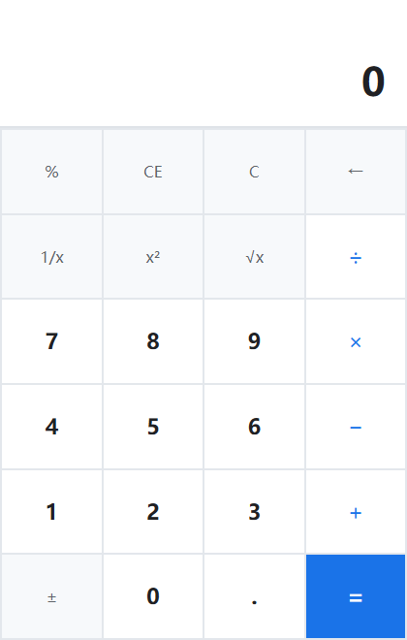
图 1 计算器主界面（美化后的完整界面）
（二）主要代码与运行结果
程序按职责拆成三部分：calckey 定义按键语义，把界面上的动态属性和键盘按键翻译成统一的按键枚举；calculatorengine 是纯逻辑的计算核心，不包含任何控件；mainwindow 负责界面、接线与键盘事件。这样拆的好处是计算规则可以脱离界面单独测试，后面的自动化测试就是直接构造计算核心来驱动的。
表 2 源文件与职责
文件 | 职责
calckey.h / calckey.cpp | 定义按键枚举 Calc::Key，负责动态属性令牌和 Qt 键盘按键到枚举的翻译
calculatorengine.h / .cpp | 计算核心状态机：数字与小数点输入、四则运算、一元运算、错误与边界处理
mainwindow.h / .ui / .cpp | 界面布局与接线：按键批量连接、键盘事件、样式表加载、显示刷新
styles/app.qss | 界面样式表，打包进 resources.qrc
tests/tst_calculator.cpp | QtTest 自动化测试，覆盖运算规则与鼠标键盘一致性

信号与槽主要用在两处：一是 24 个按键的 clicked 信号统一接到分发入口，二是计算核心状态变化后发出 displayChanged 信号，主窗口的 refreshDisplay 槽负责刷新界面。按键接线没有写 24 条 connect，而是遍历界面上的按钮、读取 UI 里设好的 calcKey 动态属性，再统一连接，这样以后在 Designer 里加键只需要设属性，不用改代码：
void MainWindow::connectKeypad()
{
const QList<QPushButton *> buttons = findChildren<QPushButton *>();
for (QPushButton *button : buttons) {
Calc::Key key{};
const QString token = button->property("calcKey").toString();
if (token.isEmpty() || !Calc::keyFromToken(token, &key))
continue; // 没有声明 calcKey 的普通按钮不参与计算
connect(button, &QPushButton::clicked, this, [this, key] { dispatchKey(key); });
m_buttonsByKey.insert(static_cast<int>(key), button);
}
}
计算核心用显式状态机描述“当前处在哪一步”，而不是用几个相互影响的布尔量：
enum class State {
EnteringFirstOperand, // 正在输入第一个操作数
OperatorPending, // 已按下运算符，等待输入第二个操作数
EnteringSecondOperand, // 正在输入第二个操作数
ShowingResult, // 正在显示计算结果
Error // 错误状态（除数为 0、负数开平方等）
};
之所以改成状态机，是因为同一个按键在不同阶段含义不同：数字键在“显示结果”时要开始一次新计算，在“等待运算符”时是第二个操作数的首位，在“输入中”则要追加到当前数字后面；等号在“输入第二个操作数”时用当前输入做右操作数，在“等待运算符”时要补左操作数，在“显示结果”时又要重复上一次运算。把这些阶段写清楚以后，连续运算、除零、结果后继续输入这些情况就不会互相打架，迭代过程见第五部分。
程序的运行结果如下图所示，输入过程中表达式栏会实时显示算式，显示区显示当前数字；按等号后表达式栏给出完整算式，显示区换成结果。
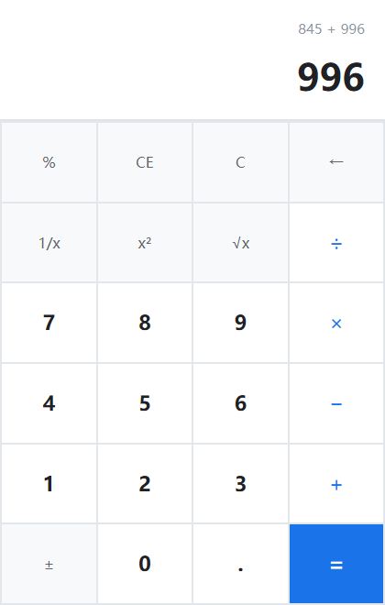
图 2 输入 845 + 996 时的表达式栏与显示区
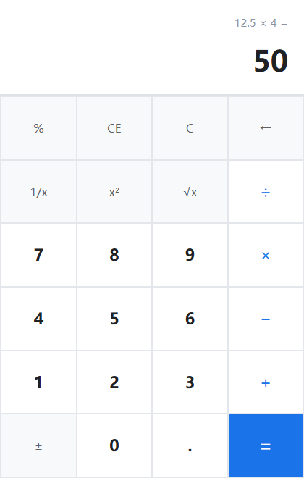
图 3 小数四则运算：12.5 × 4 = 50
（三）按键事件处理
1. 操作数输入。 数字键的处理遵循三条规则：处于“显示结果”或“错误”状态时先复位再输入；处于“等待运算符”时开始输入第二个操作数；否则把数字追加到当前数字后面。追加时还要处理前导零和长度上限，避免出现 05 这样的显示，也避免无限追加把显示区撑爆。
void CalculatorEngine::inputDigit(int digit)
{
const QString text = QString::number(digit);
if (m_state == State::Error || m_state == State::ShowingResult) {
startFreshCalculation(); // 出错后、出结果后按数字键都重新开始一次计算
} else if (m_state == State::OperatorPending) {
m_state = State::EnteringSecondOperand;
m_entry = text;
updateExpression();
return;
}
if (m_entry == QLatin1String("0"))
m_entry = text; // 去掉多余的前导 0
else if (m_entry == QLatin1String("-0"))
m_entry = QLatin1Char('-') + text;
else if (m_entry.size() < kMaxEntryLength)
m_entry += text; // 超过 16 位长度上限则忽略本次输入
updateExpression();
}
2. 小数点与连续小数点。 避免同一个操作数重复输入小数点的做法是：在追加之前检查当前操作数文本里是否已经含有小数点，含有就直接返回，不做任何修改。这样“1..5”只会得到 1.5，“5.5.5”得到 5.55；如果当前处在“等待运算符”状态，按小数点则自动补成“0.”，因此以小数点开头也能正确输入。关键代码如下：
void CalculatorEngine::inputDot()
{
if (m_state == State::Error || m_state == State::ShowingResult)
startFreshCalculation();
if (m_state == State::OperatorPending) {
m_state = State::EnteringSecondOperand;
m_entry = QStringLiteral("0."); // 直接按小数点时自动补前导 0
updateExpression();
return;
}
if (m_entry.contains(QLatin1Char('.')))
return; // 同一个操作数只允许一个小数点
if (m_entry == QLatin1String("-0"))
m_entry = QStringLiteral("-0.");
else
m_entry += QLatin1Char('.');
updateExpression();
}
这里没有采用“等按等号时再把字符串清洗一遍”的做法：那种做法在输入过程中界面上就已经显示错了（用户会先看到 1..5），而且清洗结果还要写回状态，反而更绕。在输入端拦截，状态里根本不会出现非法文本。测试结果如下图所示，连续按三次小数点后只保留一个小数点。
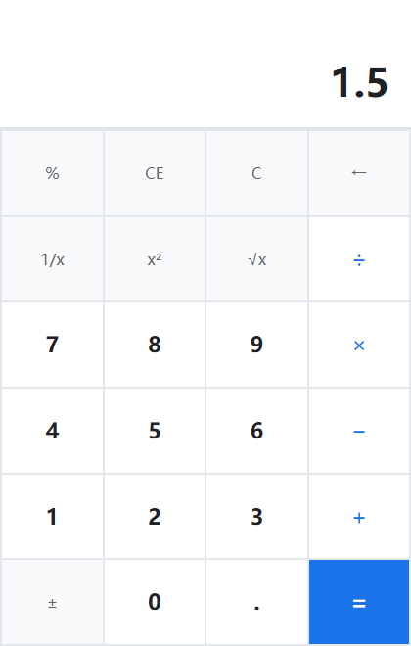
图 4 连续小数点测试：输入 1..5 得到 1.5
3. 退格。 退格只在“输入第一个操作数”和“输入第二个操作数”两个阶段生效，结果、等待运算符、错误这三种状态下没有正在输入的字符可删，直接忽略；删除后如果只剩负号或者被删空，显示回到 0。
void CalculatorEngine::inputBackspace()
{
if (m_state != State::EnteringFirstOperand && m_state != State::EnteringSecondOperand)
return; // 结果、等待输入、错误状态下没有可删的字符
if (m_entry.size() <= 1) {
m_entry = QStringLiteral("0");
} else {
m_entry.chop(1); // 删除最后一个字符
if (m_entry == QLatin1String("-"))
m_entry = QStringLiteral("0"); // 只剩负号时回到 0
}
updateExpression();
}
4. 清除（C 与 CE）。 C 把左操作数、运算符、当前输入和错误状态全部复位，CE 只清当前输入、保留左操作数与运算符。要让“12 + 34 按 CE 再按 5 按等号得 17”成立，CE 之后必须回到“等待输入第二个操作数”的状态，否则表达式栏会残留占位的 0，下一个数字还会被追加到 0 后面。这一点最初写错了，是自动化测试测出来之后改的（见第五部分缺陷 D）。
void CalculatorEngine::inputClearEntry()
{
switch (m_state) {
case State::Error:
case State::ShowingResult:
clearAll(); // 错误、结果状态下等同重新开始
break;
case State::OperatorPending:
m_entry = QStringLiteral("0"); // 运算符与左操作数保留
break;
case State::EnteringFirstOperand:
m_entry = QStringLiteral("0");
updateExpression();
break;
case State::EnteringSecondOperand:
m_entry = QStringLiteral("0");
m_state = State::OperatorPending; // 回到“等待输入第二个操作数”
updateExpression();
break;
}
}
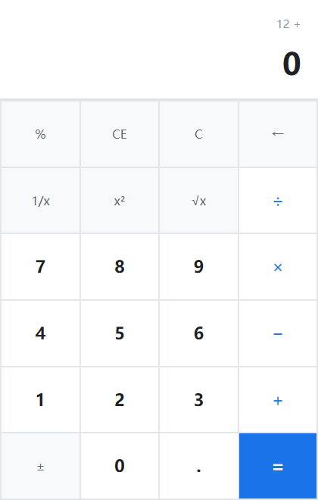
图 5 输入 12 + 34 后按 CE：显示归零，表达式仍保留 12 +
编辑类按键的测试结果如下表，其中“实际显示”一列是程序运行时的真实输出。
表 3 编辑类按键测试结果
操作 | 输入序列 | 期望显示 | 实际显示
数字追加 | 1 2 3 | 123 | 123
前导零 | 0 7 | 7 | 7
重复小数点 | 1 . . 5 | 1.5 | 1.5
小数点开头 | . 5 | 0.5 | 0.5
退格一次 | 1 2 3 ← | 12 | 12
连续退格删空 | 1 2 ← ← ← | 0 | 0
清除当前输入 CE | 1 2 + 3 4 CE | 0（表达式仍为 12 +） | 0
全部清除 C | 1 2 + 3 4 C | 0（表达式清空） | 0
长度上限 | 连按 20 次 7 | 16 位 7777777777777777 | 7777777777777777

（四）双操作数处理
四则运算需要同时记住“第一个操作数、待执行的运算符、第二个操作数”三样东西，再加上结果状态和连按等号需要的上一次运算，程序用下面几个成员把它们保存下来。待执行的运算符用 std::optional 表示，比再额外加一个布尔量更不容易漏判。
表 4 计算过程中保存的状态成员
成员 | 含义
m_state | 当前输入阶段，取值为五个状态之一
m_entry | 当前正在显示或输入的数字文本
m_lhs | 左操作数，连续运算时也用来保存中间结果
m_pendingOp | 待执行的二元运算，空表示没有
m_repeatOp / m_repeatRhs | 上一次按等号执行的运算与右操作数，用于连按等号
m_expression | 表达式栏文本
m_errorMessage | 错误提示文本（除数为 0、负数开平方等）

按下运算符时要按当前状态分三种情况处理：正在输入第一个操作数或正在显示结果时，把当前显示值存成左操作数；已经输入了第二个操作数时，先把上一步算出来，用结果作为新的左操作数（这就是连续运算）；已经处于“等待第二个操作数”时，说明用户连按了运算符，以最后一次按下的为准，不重复计算。
void CalculatorEngine::inputOperator(Calc::Key op)
{
if (m_state == State::Error)
return; // 错误状态只接受 C / CE
switch (m_state) {
case State::EnteringFirstOperand:
case State::ShowingResult:
m_lhs = entryValue(); // 当前显示值成为左操作数
break;
case State::EnteringSecondOperand: {
if (!m_pendingOp.has_value())
break;
if (!applyBinary(*m_pendingOp, m_lhs, entryValue()))
return; // 除数为 0 等，已进入错误状态
break; // 上一步的结果成为新的左操作数
}
case State::OperatorPending:
default:
break; // 连续按运算符：以最后一次为准
}
m_pendingOp = op;
m_repeatOp.reset(); // 手动输入运算符后不再重复上次等号运算
m_state = State::OperatorPending;
updateExpression();
}
按下等号时同样分情况：第二个操作数刚输完时，用当前输入当右操作数；只按了运算符、还没输入第二个操作数时，用左操作数补齐（5 + = 得 10）；在结果状态下再按等号，则重复上一次的运算与右操作数（2 + 3 = = 得 8）。三种来源在同一个函数里统一成一组“左操作数、运算符、右操作数”，再交给同一个结算函数：
switch (m_state) {
case State::ShowingResult: // 连按等号：重复上一次运算
op = *m_repeatOp;
lhs = entryValue();
rhs = m_repeatRhs;
break;
case State::OperatorPending: // 只按了运算符：用左操作数补齐，5 + = 得 10
op = *m_pendingOp;
rhs = m_lhs;
break;
case State::EnteringSecondOperand: // 正常情况：用当前输入当右操作数
op = *m_pendingOp;
rhs = entryValue();
break;
default:
return;
}
双操作数处理涉及的主要状态转换整理如下表。
表 5 双操作数处理的状态转换
当前状态 | 按键 | 转换后状态 | 举例
输入第一个操作数 | + − × ÷ | 等待第二个操作数 | 12 + ：显示 12，表达式 12 +
等待第二个操作数 | 数字 | 输入第二个操作数 | 12 + 3 ：表达式 12 + 3
等待第二个操作数 | + − × ÷ | 等待第二个操作数（替换运算符） | 12 + × ：表达式变成 12 ×
输入第二个操作数 | + − × ÷ | 等待第二个操作数（先结算上一步） | 1 + 2 + ：显示 3，表达式 3 +
输入第二个操作数 | = | 显示结果 | 12 + 3 = ：显示 15
显示结果 | 数字或小数点 | 输入第一个操作数（新计算） | 结果为 15 后按 4：显示 4
显示结果 | + − × ÷ | 等待第二个操作数 | 结果为 15 后按 ×：表达式 15 ×
显示结果 | = | 显示结果（重复上次运算） | 2 + 3 = = ：显示 8
错误 | C / CE / 数字 | 复位或直接重新开始 | 8 ÷ 0 = 后按 5：显示 5

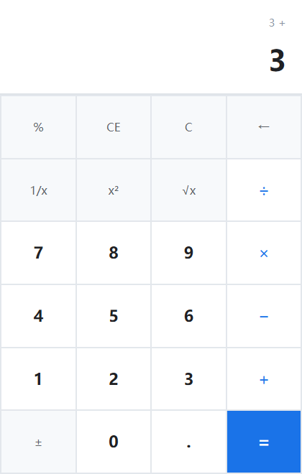
图 6 连续运算的中间结果：输入 1 + 2 + 后显示 3
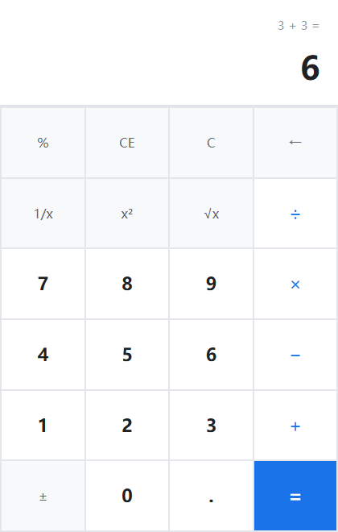
图 7 连续运算结果：1 + 2 + 3 = 得到 6
（五）连续操作与边界处理
开发过程中有三个边界输入是先写错、记录下来之后才改对的。下表按“测试输入 → 原程序现象 → 原因分析 → 修改方法 → 修改后结果”列出这三个缺陷，下面再逐个说明。
表 6 三个异常与边界输入的修复过程
项目 | 缺陷 A：除数为 0 | 缺陷 B：连续运算 | 缺陷 D：CE 后表达式残留
测试输入 | 8 ÷ 0 = | 1 + 2 + 3 = | 12 + 34 CE
原程序现象 | 显示 inf | 得 5 | 表达式栏显示 12 + 0
原因分析 | 除以 0 直接按 IEEE 754 得到无穷大，被格式化函数输出成 inf | 按第二个运算符时把当前显示值 2 当成左操作数，丢掉了待执行的 1+2 | CE 把两种输入阶段合在一起处理，清空后没有退出第二个操作数阶段
修改方法 | 做除法前判断右操作数是否为 0，是则进入错误状态并提示 | 第二个操作数已输入时先结算上一步，结果作为新的左操作数 | 清空后回到“等待输入第二个操作数”状态
修改后结果 | 显示“除数不能为 0”，可按 C 或数字键恢复 | 得 6 | 表达式显示 12 +，再按 5 = 得 17

缺陷 A（除数为 0）。 原来做除法时直接执行 lhs / rhs，浮点除零按 IEEE 754 得到无穷大，再被格式化函数用 'g' 输出成 inf，用户既看不懂也无法恢复。修改后的做法是在做除法前先判断右操作数，命中就进入可恢复的错误状态：显示红字提示、清掉待执行的运算符，之后按 C、CE 或直接按数字键都能回到正常计算。
case Calc::Key::Divide:
if (rhs == 0.0) {
// 除数为 0：不能交给 IEEE 754 得到 inf，直接进入可恢复的错误状态
m_expression = formatNumber(lhs) + QLatin1Char(' ')
+ Calc::operatorSymbol(op) + QLatin1Char(' ')
+ formatNumber(rhs) + QStringLiteral(" =");
enterError(QStringLiteral("除数不能为 0"));
return false;
}
result = lhs / rhs;
break;
缺陷 B（连续运算只算了最后一步）。 输入 1 + 2 + 3 = 时程序得 5，而不是 6。原因是按下第二个加号时，代码无条件把当前显示值（2）当作左操作数，“1 + 2”这个还没执行的运算被覆盖掉了，于是式子变成了 2 + 3。修改方法是在“第二个操作数已输入”的分支里先把上一步结算出来，用结果当新的左操作数，再记录新的运算符（代码见上一节的 inputOperator）。这样 1 + 2 + 时显示区会先给出中间结果 3，再输 3 按等号得到 6，与常见计算器的行为一致，也支持 12 ÷ 3 ÷ 2 = 2 这类连除。
缺陷 D（CE 后表达式残留 0）。 输入 12 + 34 后按 CE，表达式栏显示 12 + 0。原因是 CE 把“输入第一个操作数”和“输入第二个操作数”两种状态合在一起处理，清空输入后没有退出第二个操作数阶段，表达式生成函数仍然把占位的 0 拼了进去，而且此时再按数字会被追加成 05。这个缺陷手工点的时候没注意，是补上自动化测试之后才暴露的。修改方法是清空后回退到等待状态：
case State::EnteringSecondOperand:
m_entry = QStringLiteral("0");
m_state = State::OperatorPending; // 回到“等待输入第二个操作数”
updateExpression();
break;
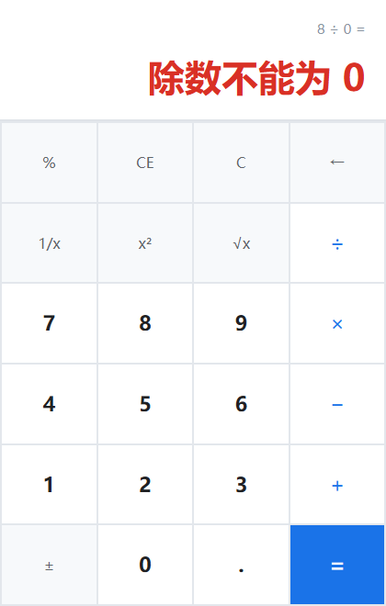
图 8 除数为 0 的错误提示（显示区转为红色）
除上面三个之外，另外还处理了这些边界情况：负数开平方与 1 除以 0 同样进入错误状态并给出提示；连按等号重复上一次运算；结果后直接按运算符时把结果作为左操作数继续算；结果后按数字或小数点则开始一次全新的计算；单个操作数最多 16 位；结果统一经过格式化函数处理，0.1 + 0.2 显示为 0.3 而不是 0.30000000000000004。
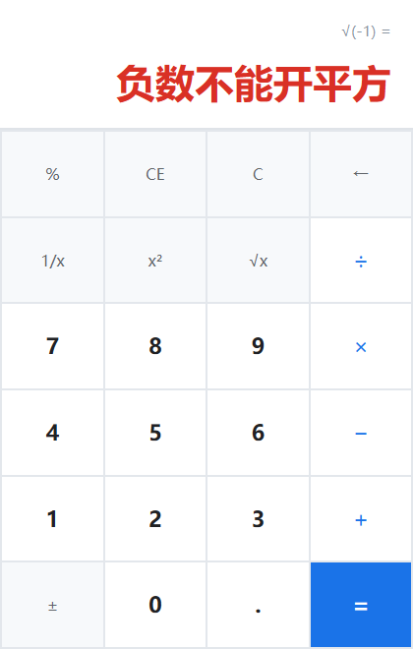
图 9 负数开平方的错误提示
（六）样式表与界面优化
界面样式单独放在 styles/app.qss 里，通过 resources.qrc 打包进可执行文件，主窗口构造时读出来调用 setStyleSheet() 加载，资源缺失时自动退回 Qt 默认外观，不影响功能。样式表按按键在 Designer 里设好的动态属性 buttonRole 分类选择，与界面属性一一对应，样式与界面结构互不干扰：
QPushButton[buttonRole="digit"] { font-size: 22px; font-weight: bold; }
QPushButton[buttonRole="operator"] { font-size: 22px; color: #1a73e8; }
QPushButton[buttonRole="equals"] { font-size: 24px; font-weight: bold;
color: #ffffff; background: #1a73e8; }
QPushButton[buttonRole="operator"]:hover { background: #eef4fe; }
QPushButton[buttonRole="equals"]:pressed { background: #1666cf; }
QLineEdit#displayEdit[calcError="true"] { color: #d93025; }
主要改进有以下几点：
（1）去掉输入框自带的边框与立体感，显示区与键盘区分成两级，数字更突出；
（2）按键去掉默认边框，改成纯色块，靠 2 像素间距透出的浅灰线形成网格，接近 Windows 计算器；
（3）数字加粗、运算符改成蓝色、等号整块蓝底白字，形成视觉重心，一眼能找到等号；
（4）悬停与按下分别有浅色反馈；键盘输入时把对应按钮置为按下状态，观察键盘输入也有反馈；
（5）错误提示文字转为红色。样式表读不到 C++ 里的状态，用动态属性 calcError 中转，状态变化后 unpolish/polish 一次让新属性生效；
（6）统一字号与内边距，窗口缩放时按键等比放大，长数字右对齐并显示末几位。
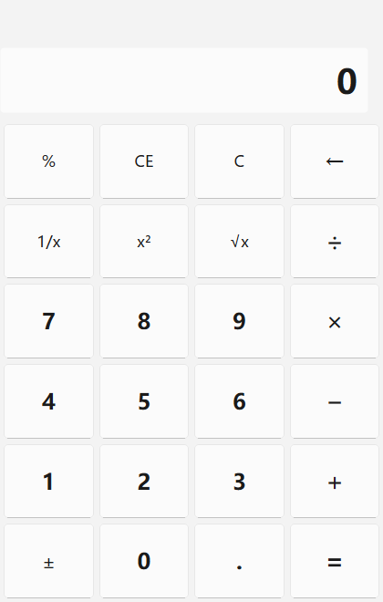

图 10 界面美化前后对比（左：Qt 默认外观；右：使用样式表之后）

代码结构也顺手整理了一遍：按键网格的均分系数改用布局自身的 rowCount()/columnCount()，去掉硬编码的 6 和 4；表达式栏文本的拼接抽成 currentExpressionText() 和 updateExpression()，避免在数字、小数点、退格、运算符四处重复拼同样的字符串；除零、1 除以 0、负数开平方等非法输入统一走 enterError()，错误状态只有一种出口。
（七）键盘事件处理
主窗口重写 keyPressEvent()，把按键翻译成统一的按键枚举之后，调用与鼠标点击完全相同的分发入口。Ctrl、Alt、Meta 组合键直接交给基类处理，保证 Ctrl+C 这类系统快捷键不被吞掉；与计算无关的按键也交还基类。
void MainWindow::keyPressEvent(QKeyEvent *event)
{
// Ctrl / Alt / Meta 组合键留给系统快捷键（如 Ctrl+C 复制），不参与计算
if (event->modifiers() & (Qt::ControlModifier | Qt::AltModifier | Qt::MetaModifier)) {
QMainWindow::keyPressEvent(event);
return;
}
const std::optional<Calc::Key> key = Calc::keyFromQtKey(event->key());
if (!key.has_value()) {
QMainWindow::keyPressEvent(event); // 与计算无关的键交给基类
return;
}
flashButton(*key); // 键盘输入时让对应按键同步“按下”
dispatchKey(*key); // 与鼠标点击走同一个入口
event->accept();
}
键位映射集中在 Calc::keyFromQtKey() 一张表里：主键盘与小键盘的数字键到达 Qt 后键值相同，一并处理；加号、减号、星号（或字母 x）、斜杠分别对应四则运算；回车和等号都当等号；Backspace 退格；Delete 等于 CE；Esc 和字母 C 等于 C；另外用 N 或 F9 取正负、P 做倒数、S 求平方、R 开平方、百分号键做百分比。这套映射也写进了每个按键的 tooltip，鼠标悬停即可看到。
鼠标与键盘是否复用同一套处理逻辑：是。 两条路径只在“翻译”这一步不同——鼠标读按钮上的 calcKey 动态属性，键盘读 Qt::Key——翻译成同一个 Calc::Key 之后都进入 dispatchKey()，再调用计算核心的 press()，没有任何一套重复的按键判断或运算代码。为验证这一点，自动化测试把同一串输入分别用按钮点击和真实按键事件各跑一遍，逐条比较显示区文本，10 组序列结果完全一致，另外还验证了鼠标键盘混合输入。
表 7 鼠标与键盘输入一致性验证
输入序列 | 鼠标点击结果 | 键盘按键结果
1 2 . 5 × 4 = | 50 | 50
1 + 2 + 3 = | 6 | 6
8 ÷ 0 = | 除数不能为 0 | 除数不能为 0
1 2 3 ← ← | 1 | 1
1 . 5 + 2 . 2 5 = | 3.75 | 3.75
2 + 3 = = | 8 | 8
0 . 1 + 0 . 2 = | 0.3 | 0.3
1 6 √x | 4 | 4
5 x² | 25 | 25
5 0 % | 0.5 | 0.5

另外，键盘按下时会调用 flashButton() 把对应按钮设为按下状态，120 毫秒后自动恢复，这样用键盘输入时界面上也能看到“按了哪个键”，同时这个按下状态走的是样式表里同一套 :pressed 规则，与鼠标按下的视觉效果完全一致。
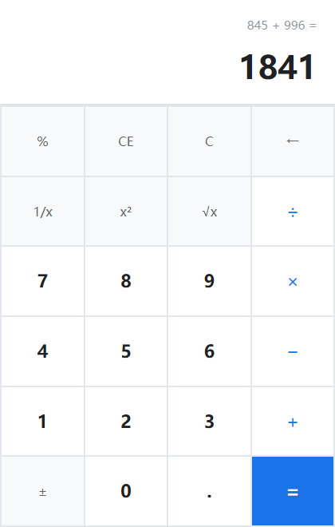
图 11 全部用键盘输入 845 + 996 = 得到 1841
五、Github日志
代码托管在 GitHub 上，仓库地址为 https://github.com/renkun123-a11y/QtLab1-Calculator ，共 9 次提交，提交顺序对应“骨架 → 界面 → 计算核心 → 编辑功能 → 修边界 → 键盘 → 样式 → 测试 → 文档”的迭代过程，每次提交都能单独编译运行。
表 8 GitHub 提交记录（共 9 次）
序号 | 提交信息 | 主要内容
1 | chore(proj): 初始化 Qt 计算器工程骨架 | qmake 工程、build.bat / run.bat、.gitignore
2 | feat(ui): 用 UI 设计器完成界面布局与控件属性设置 | mainwindow.ui：显示区 + 6×4 按键网格、动态属性
3 | feat(core): 实现四则运算计算核心并接入界面 | Calc::Key、CalculatorEngine、按键批量接线
4 | feat(input): 支持小数输入、退格与清除… | 小数点唯一性、退格、CE/C、连续运算符
5 | fix(engine): 用显式状态机重构，修复除零与连续运算缺陷 | 缺陷 A、B 的修复，一元运算与长度上限
6 | feat(keyboard): 实现键盘事件，与鼠标按键复用同一套逻辑 | keyPressEvent、键位表、按键闪烁反馈
7 | style(ui): 使用 QSS 样式表美化界面并整理代码结构 | app.qss、resources.qrc、错误状态配色
8 | test(qt): 增加 QtTest 自动化测试，并修复 CE 缺陷 | 24 个用例，缺陷 D 的修复
9 | docs: 补充 README 与运行截图 | README、开发记录、界面截图

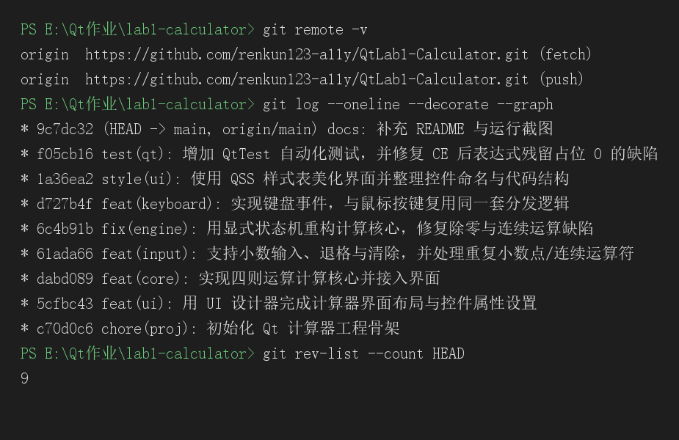
图 12 GitHub 仓库提交记录（git log 与 git remote 输出）
从提交记录能看出完整的迭代过程：前三次是搭骨架和界面；第 5 次是 fix 提交，对应自测时发现“除数为 0 显示 inf”“1+2+3 只算最后一步”两个缺陷之后做的状态机重构；第 8 次是 test 提交，加了自动化测试之后又抓出 CE 的缺陷；最后两次是样式表和文档。缺陷的发现与修复都留在提交历史里，可以回溯。
六、AI辅助开发记录
本次实验使用 AI 编程助手辅助开发，这里记录最有代表性的一次：计算核心的状态设计与边界处理。
表 9 AI 辅助开发过程记录
项目 | 内容
问题 | 计算核心需要一套能复用的输入状态逻辑：数字键在不同阶段含义不同，还要处理除数为 0、连续运算、结果后继续输入等情况，自己一时理不清该用几个变量表达。
提示词 | “用 C++ / Qt 写一个计算器的计算核心类，不要依赖界面控件：支持数字、小数点、四则运算、退格、清除；用状态机管理输入阶段；处理除数为 0、连续按运算符、连按等号；结果用 double 存储，输出时去掉浮点误差。”
AI 给出的方案 | 给出 CalculatorEngine 的骨架：用五个状态的 enum class 表示输入阶段，press(Key) 统一分发，inputDigit / inputOperator / inputEquals 分成若干小函数，并附带四则运算与结果格式化函数。
实际运行结果 | 基本运算正常（1+2=3、12.5×4=50、0.1+0.2=0.3）；但 8÷0= 显示 inf，1+2+3= 得 5，12+34 按 CE 后表达式栏残留 12 + 0。
存在的问题 | 除零没有任何防护；按运算符时无条件把当前显示值当左操作数，把待执行的运算丢了；状态切换缺少“第二个操作数已输入”的分支；代码里没有一个测试用例。
自己的修改 | 补上错误状态与 enterError()，除法前判断右操作数是否为 0；在 inputOperator 里新增“第二个操作数已输入”的分支，先结算再继续；CE 后回退到等待第二个操作数状态；加 16 位长度上限。改完再用 QtTest 写了 24 个用例，把这三个缺陷固化成回归测试。相关改动分在三次提交里：61ada66、6c4b91b、f05cb16。

总的来说，AI 给的骨架帮我省下了搭类和函数划分的时间，状态机的思路也是它先提出来的，这部分节省了不少时间。但它给出的代码只保证“能跑通主流程”，异常输入和状态回退这些地方基本是空的，而且没有任何测试；除零直接输出 inf 这种问题在人眼看来很明显，但只看代码不容易注意到。所以我的做法是：把它给的代码当成草稿，先按功能一条条手工试，发现不对的地方记下来，再写成自动化测试，用测试结果驱动修改，最后只保留自己能解释清楚的部分。这也印证了实验要求里说的——AI 可以辅助写代码，但正确性要自己负责。
七、测试结果
（1）自动化测试。tests 目录下的 QtTest 工程直接编译工程源码（而不是另写一份复制品），运行时不依赖界面，可以在命令行里跑完。共 22 个功能用例，另有一个截图导出用例。执行命令与输出如下：
cd tests/build
qmake ../tests.pro && mingw32-make -j8
./tst_calculator.exe -platform offscreen
********* Start testing of TestCalculator *********
PASS : TestCalculator::fourOperations()
PASS : TestCalculator::decimalInput()
PASS : TestCalculator::duplicateDecimalPoint()
PASS : TestCalculator::backspaceEditing()
PASS : TestCalculator::divisionByZero()
PASS : TestCalculator::chainedOperations()
PASS : TestCalculator::keyboardMatchesMouse()
PASS : TestCalculator::mixedMouseAndKeyboard()
PASS : TestCalculator::errorStateRecoverableFromKeyboard()
...（中间用例省略）...
SKIP : TestCalculator::visualSnapshots() 未设置 CALC_SHOT_DIR，跳过界面截图导出
Totals: 24 passed, 0 failed, 1 skipped
用例的覆盖范围如下表，其中异常输入和边界情况占了一半以上。
表 10 自动化测试覆盖范围
测试类别 | 用例数 | 覆盖内容
四则运算与小数 | 2 | 加减乘除、小数运算、浮点误差（0.1+0.2 显示 0.3）
小数点边界 | 2 | 重复小数点被忽略、前导小数点自动补 0
编辑操作 | 3 | 退格（含删空、只剩负号）、CE 只清当前输入、C 全部清除
运算状态 | 4 | 连续运算、连续运算符、结果后继续输入、连按等号
异常输入 | 2 | 除数为 0（含错误后恢复）、1 除以 0、负数开平方
一元运算与其他 | 3 | 正负号、百分号、倒数、平方、开方、16 位长度上限、数字格式化
界面交互 | 6 | 按键属性完整性、鼠标与键盘一致性（10 组序列）、混合输入、编辑键位、修饰键屏蔽、错误状态键盘恢复
合计 | 22 | 24 passed, 0 failed（含初始化与清理用例）

（2）手工测试。除了自动化用例，还按录屏顺序做了一遍完整的手工验证：鼠标完成带小数的四则运算、键盘完成计算、退格与清除、除数为 0、连续运算、以及重复小数点这类异常输入，结果与上表一致，界面显示也正常（截图即取自这次验证）。
（3）测试视频。按要求需录制 2~3 分钟的操作视频，本轮先未录制，计划按上面的顺序连续演示并展示 Git 提交历史，录制后作为附件提交。
八、实验总结
出错分析与解决过程。 这次实验出的问题集中在状态管理上，三处缺陷（除零显示 inf、连续运算只算最后一步、CE 后表达式残留 0）本质是同一个原因：一开始想用几个布尔量（是否要重新开始、是否有待执行的运算符）来表达输入阶段，但“第二个操作数是否已经开始输入”这件事表达不出来，几个标志之间又相互影响，于是按运算符、按等号、按 CE 的分支各写一套判断，越改越乱。后来把输入阶段改成显式的五状态枚举，每个按键先看状态再决定怎么做，分支和状态一一对应，这三处问题在同一处被理顺了。教训是：交互类程序应该先把“状态有哪些、每个状态接受哪些按键、转换到什么状态”列成表，再动手写代码。另外，CE 那个缺陷是手工点击时完全没注意到的，补上自动化测试之后才暴露出来，说明这类状态回退的问题只靠点几下很难覆盖全。
本次实验的收获。 一是熟悉了 Qt Designer 的用法：控件属性、布局、动态属性都能在属性栏里设置，但像 QGridLayout 的行列均分系数这一项界面里没有，需要在代码里补，写完后按键才能等比缩放。二是理解了信号与槽的两处用法：按键的 clicked 信号用 lambda 批量接到统一入口，计算核心用 displayChanged 信号驱动界面刷新，界面与逻辑之间是单向依赖。三是掌握了键盘事件：必须把显示框和按键的焦点策略都设成 NoFocus，主窗口才能收到 keyPressEvent，否则按数字键会变成在输入框里输入。四是体会到 Git 分步提交的好处：把缺陷修复单独做成一次提交之后，回头看能清楚地说出哪一次改动解决了哪个问题；有一次改坏之后也是靠切回上一个提交对比才找到原因。
AI 辅助开发的认识。 AI 在搭骨架、划分状态、写格式化函数和样式表草稿上确实省时间，给出的状态机思路也被我直接采用了。但它给出的代码只能保证主流程跑通：除数为 0 没有任何防护、连续运算的分支缺失、状态回退漏了一种情况，而且这些代码没有配套测试，表面上看不出来。我自己的应对办法是先按功能逐条手工验证，把不符合预期的行为记下来，再把这些行为写成自动化测试固定住，然后按测试结果改代码，最后只保留自己能讲清楚的部分。这样即使代码里有 AI 的痕迹，正确性也是经过验证的，出了问题也能定位。
不足与改进方向。 一是除法结果目前只保留 15 位有效数字，像 1 ÷ 3 这样的循环小数在末尾会四舍五入，如果要更严格的实现可以改用定点或高精度库；二是百分号目前只做简单的除以 100，没有实现“a + b%”这种上下文相关的语义；三是界面只做了浅色主题，还没有高 DPI 与深色模式的适配。这些都可以在后续实验中继续完善。

